岩手県復興防災部防災課主催 自主防災組織の検討会議に井良沢理事が参加

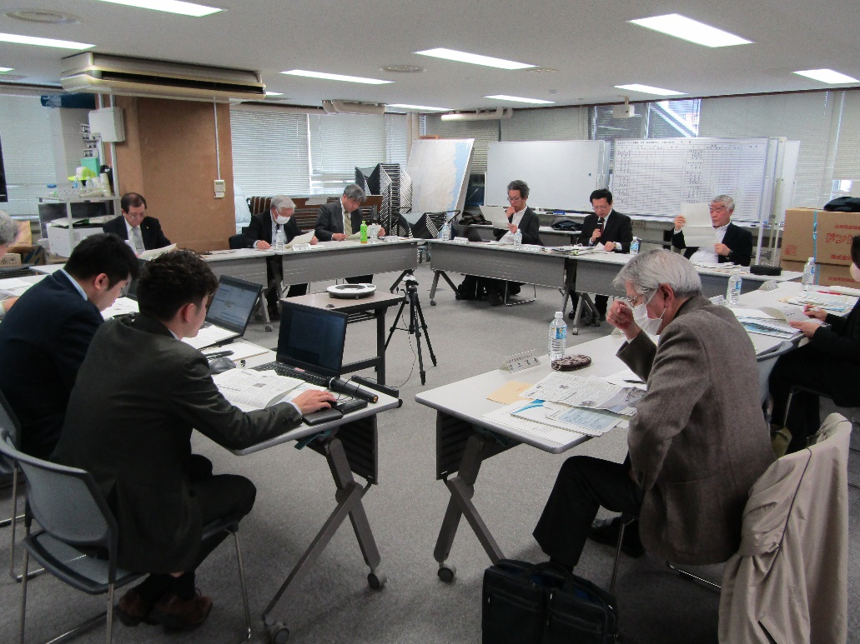
令和6年3月19日(火) 岩手県庁にて「令和5年度岩手県自主防災組織活性化検討会議」が開かれ
井良沢理事が参加しました。

